 |  | T.C.
 |  | İSTANBUL OKAN ÜNİVERSİTESİ
 |  | DİŞ HEKİMLİĞİ FAKÜLTESİ | 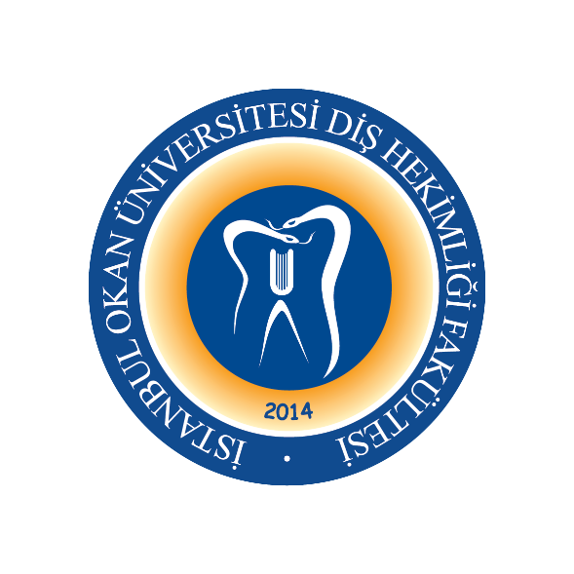
 |  | 2023-2024 EĞİTİM-ÖĞRETİM YILI
ANABİLİM DALI: |  | PERİODONTOLOJİ ANABİLİM DALI
DERS KODU ve ADI: |  | DHF305 PERİODONTOLOJİ I
SORUMLU ÖĞRETİM ÜYESİ: |  | Prof. Dr. Gonca KELEŞ
SINIF: |  | 3. SINIF
YARIYIL / YIL |  | GÜZ-BAHAR YARIYILI (5-6. YARIYIL)
DERS GÜNÜ: |  | Perşembe
DERS SAATİ: |  | 08.30-10.20
HAFTA | TARİH | DHF305 PERİODONTOLOJİ I TEORİK DERS KONU BAŞLIKLARI | DERSİ VEREN ÖĞRETİM ÜYESİ
1. HAFTA | 7.09.2023 | Periodontal Dokuların Anatomisi, Histolojisi ve Gelişimi: Dişeti (yüzyüze) | Prof. Dr. Gonca KELEŞ
2. HAFTA | 14.09.2023 | Periodontal Dokuların Anatomisi, Histolojisi ve Gelişimi: Dişeti (yüzyüze) | Prof. Dr. Gonca KELEŞ
3. HAFTA | 21.09.2023 | Periodontal Dokuların Anatomisi, Histolojisi ve Gelişimi: Alveol Kemiği, Periodontal Ligament (online) | Dr. Öğr. Üyesi Ekin BEŞİROĞLU TURGUT
4. HAFTA | 28.09.2023 | Periodontal Dokuların Anatomisi, Histolojisi ve Gelişimi: Sement, Periodontal Dokuların Fizyolojisi, Yaşlanma ve Periodonsiyum (yüzyüze) | Dr. Öğr. Üyesi Ekin BEŞİROĞLU TURGUT
5. HAFTA | 5.10.2023 | Periodontal Hastalıkların Etyolojisi: Biyofilm (online) | Dr. Öğr. Üyesi Nihal ERAYDIN
6. HAFTA | 12.10.2023 | Periodontal Hastalıkların Etyolojisi: Diştaşının Rolü ve Diğer Yerel Etiyolojik Etkenler (yüzyüze) | Dr. Öğr. Üyesi Nihal ERAYDIN
7. HAFTA | 19.10.2023 | Periodontal Hastalıkların Etyolojisi: Periodontal Mikrobiyoloji (online) | Dr. Öğr. Üyesi Nihal ERAYDIN
8-9. HAFTA | 23.10-03.11.2023 | 1. ARA SINAV HAFTASI
10. HAFTA | 9.11.2023 | Dişetinin Savunma Mekanizmaları/  Periodontal Hastalıkların Patogenezi I (online) | Dr. Öğr. Üyesi Gökçe AYKOL ŞAHİN
11. HAFTA | 16.11.2023 | Periodontal Hastalıkların Patogenezi II (online) | Dr. Öğr. Üyesi Gökçe AYKOL ŞAHİN
12. HAFTA | 23.11.2022 | Periodontal Hastalıkların Patogenezi III (online) | Dr. Öğr. Üyesi Gökçe AYKOL ŞAHİN
13. HAFTA | 30.11.2023 | Periodontal Hastalıkların Genetik Rolü (online) | Doç. Dr. Sibel KAYAALTI YÜKSEK
14. HAFTA | 7.12.2023 | Periodontal Hastalıkların Epidemiyolojisi (online) | Doç. Dr. Sibel KAYAALTI YÜKSEK
15. HAFTA | 14.12.2023 | Periodontal Hastalıkların Sınıflaması (yüzyüze) | Dr. Öğr. Üyesi Nihal ERAYDIN
16. HAFTA | 21.12.2023 | Plağa Bağlı Gingivitis (yüzyüze) | Dr. Öğr. Üyesi Nihal ERAYDIN
 | 25.12.2023-05.01.2024 | 2. ARA SINAV HAFTASI
 | 08.01-19.01.2024 | ARA TATİL

17. HAFTA | 25.01.2024 | Plağa Bağlı Olmayan Dişeti Hastalıkları  (online) | Dr. Öğr. Üyesi Ekin BEŞİROĞLU TURGUT
18. HAFTA | 01.02.2024 | Çocuklarda Görülen Dişeti Hastalıkları (yüzyüze) | Dr. Öğr. Üyesi Ekin BEŞİROĞLU TURGUT
19. HAFTA | 08.02.2024 | Akut Dişeti Hastalıkları (yüzyüze) | Doç. Dr. Sibel KAYAALTI YÜKSEK
20. HAFTA | 15.02.2024 | Dişeti Büyümeleri (yüzyüze) | Doç. Dr. Sibel KAYAALTI YÜKSEK
21. HAFTA | 22.02.2024 | Periodontal Cep Oluşumu (online) | Dr. Öğr. Üyesi Nihal ERAYDIN
22. HAFTA | 29.02.2024 | Periodontitis I (online) | Dr. Öğr. Üyesi Nihal ERAYDIN
23. HAFTA | 07.03.2024 | Periodontitis II (yüzyüze) | Dr. Öğr. Üyesi Nihal ERAYDIN
24-25. HAFTA | 11-22.03.2023 | 3. ARA SINAV HAFTASI
26. HAFTA | 28.03.2024 | Faz I Periodontal Tedavi  (yüzyüze) | Dr. Öğr. Üyesi Gökçe AYKOL ŞAHİN
27. HAFTA | 04.04.2024 | Periodontal Tedavide Kullanılan Aletler (yüzyüze) | Dr. Öğr. Üyesi Gökçe AYKOL ŞAHİN
28. HAFTA | 11.04.2024 | Enstrümantasyonun Genel Prensipleri / Sonik ve Ultrasonikler (online) | Dr. Öğr. Üyesi Gökçe AYKOL ŞAHİN
29. HAFTA | 18.04.2024 | Periodontal Profilaksi (online) | Dr. Öğr. Üyesi Gökçe AYKOL ŞAHİN
30. HAFTA | 25.04.2024 | Sistemik Hastalıkların Periodonsiyuma Etkileri (online) | Dr. Öğr. Üyesi Ekin BEŞİROĞLU TURGUT
31. HAFTA | 02.05.2024 | Sistemik Hastalıkların Periodonsiyuma Etkileri (online) | Dr. Öğr. Üyesi Ekin BEŞİROĞLU TURGUT
32. HAFTA | 08.05.2024 | Periodontal Enfeksiyonun Sistemik Sağlık Üzerine Etkisi (online) | Dr. Öğr. Üyesi Ekin BEŞİROĞLU TURGUT
 | 20-31.05.2024 | FİNAL SINAV HAFTASI
 | 10-14.06.2024 | BÜTÜNLEME SINAV HAFTASI

